**СОВЕТ ДЕПУТАТОВ МУНИЦИПАЛЬНОГО ОБРАЗОВАНИЯ**

**«ТИИНСКОЕ СЕЛЬСКОЕ ПОСЕЛЕНИЕ»**

**МЕЛЕКЕССКОГО РАЙОНА УЛЬЯНОВСКОЙ ОБЛАСТИ**

**РЕШЕНИЕ**

**30.04.2025 г. № 3/4**

с. Тиинск

О внесении изменений в решение Совета депутатов муниципального образования «Тиинское сельское поселение» Мелекесского района Ульяновской области от 29.05.2024 № 6/13 «Об утверждении Порядка проведения конкурса на замещение должности Главы администрации муниципального образования   
«Тиинское сельское поселение» Мелекесского района

Ульяновской области»

В соответствии с Федеральным законом от 06.10.2003 № 131-ФЗ   
«Об общих принципах организации местного самоуправления в Российской Федерации», Указом Президента РФ от 10.10.2024 № 870 «О некоторых вопросах представления сведений при поступлении на государственную службу Российской Федерации и муниципальную службу в Российской Федерации и их актуализации, Уставом муниципального образования «Тиинское сельское поселение» Мелекесского района Ульяновской области, Совет депутатов муниципального образования «Тиинское сельское поселение» Мелекесского района Ульяновской области р е ш и л:

1. Внести изменения в решение Совета депутатов муниципального образования «Тиинское сельское поселение» Мелекесского района Ульяновской области от 29.05.2024 № 6/13 «Об утверждении Порядка проведения конкурса на замещение должности Главы администрации муниципального образования «Тиинское сельское поселение» Мелекесского района Ульяновской области» следующего содержания:

подпункт 2 пункта 3.3. раздела 3 «3. Порядок объявления конкурса и предоставления документов для участия в конкурсе» изложить в следующей редакции:

«2) собственноручно заполненную и подписанную анкету по форме, установленной Указом Президента РФ от 10.10.2024 № 870 «О некоторых вопросах представления сведений при поступлении на государственную службу Российской Федерации и муниципальную службу в Российской Федерации и их актуализации»;

в подпункте 6 пункта 3.3. раздела 3 «3. Порядок объявления конкурса и предоставления документов для участия в конкурсе» слова «3 x 4 см» заменить словами «4 см х 6 см».

2. Настоящее решение вступает в силу на следующий день после его официального обнародования.

3. Контроль исполнения настоящего решения оставляю за собой.

Глава муниципального образования

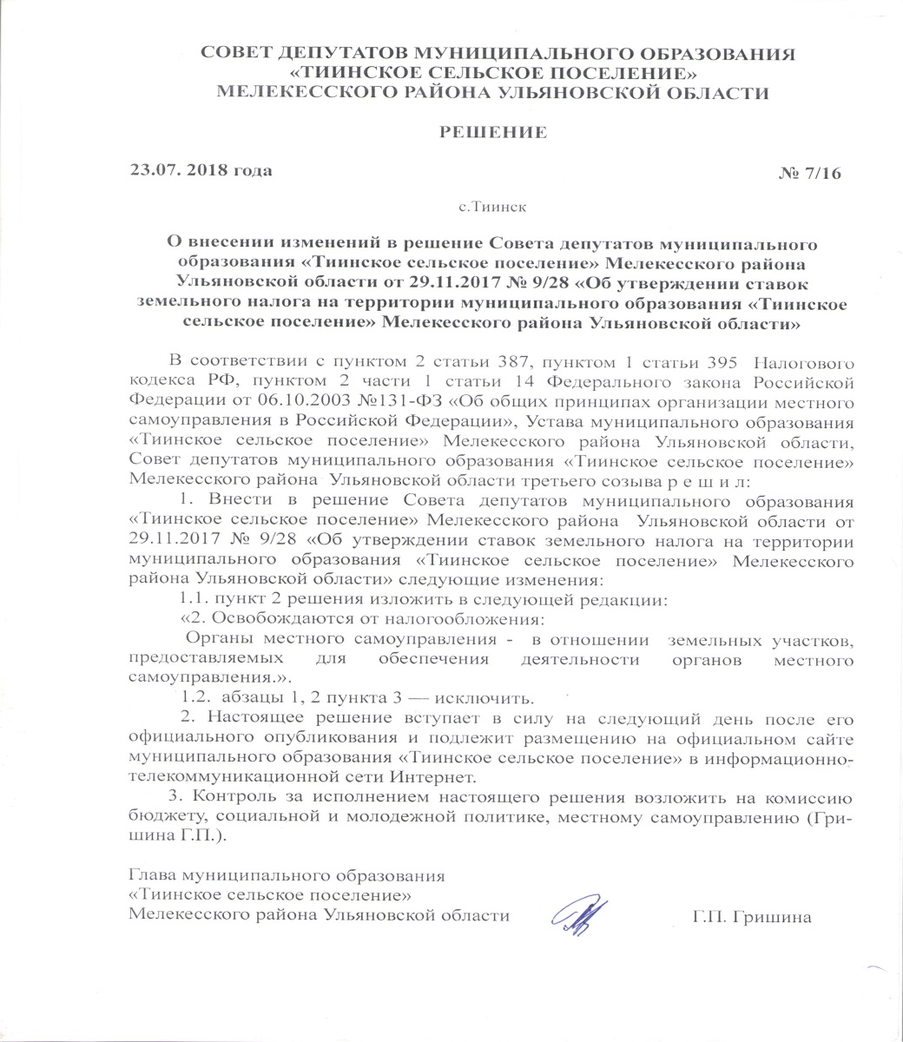«Тиинское сельское поселение»

Мелекесского района Г.П. Гришина

**ПОЯСНИТЕЛЬНАЯ ЗАПИСКА**

к решению Совета депутатов муниципального образования «Тиинское сельское поселение» Мелекесского района «О внесении изменений в решение Совета депутатов муниципального образования «Тиинское сельское поселение» Мелекесского района Ульяновской области от 29.05.2024 № 6/13 «Об утверждении Порядка проведения конкурса на замещение должности Главы администрации муниципального образования   
«Тиинское сельское поселение» Мелекесского района

Ульяновской области»

Проект разработан на основании Указа Президента РФ от 10.10.2024 № 870 «О некоторых вопросах представления сведений при поступлении на государственную службу Российской Федерации и муниципальную службу в Российской Федерации и их актуализации». Предполагается внести изменения в раздел, регулирующий порядок объявления конкурса и предоставления документов для участия в конкурсе, с целью приведения в соответствие с вышеуказанным Указом Президента РФ.



Глава муниципального образования Г.П. Гришина